Câu 1: [2H3-1.4-4] (PTĐ-Minh- Họa- Câu-49- Năm 2021-2022) Trong không gian với hệ tọa độ , cho , . Điểm di động trên trục . Gọi là trực tâm tam giác . Khi đó luôn thuộc một mặt cầu cố định. Tính bán kính của mặt cầu đó.
A. . B. . C. . D. .
Lời giải
Chọn D
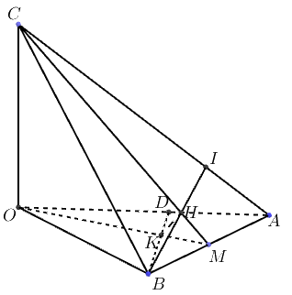
Gọi là trung điểm đoạn , ta có .
, nên do vậy nên .
Ta có nên tam giác cân tại nên . Gọi là trực tâm tam giác với là hình chiếu vuông góc của trên (hay là hình chiếu vuông góc của trên ).
Ta có (1)
Có ; nên (2)
Từ (1) và (2) ta có do đó luôn thuộc mặt cầu đường kính .
Ta có phương trình mặt phẳng qua và vuông góc với là .
Phương trình đường thẳng :
Khi đó .
Vậy bán kính mặt cầu là .

http://vnteach.com – Website tài liệu dành cho giáo viên và học sinh Việt Nam

